Offene Fragen (Vollausbildung)
„Die Einzelunternehmung“
Bitte beantworten Sie mit Hilfe der Wortwolke die nachfolgenden Fragen:
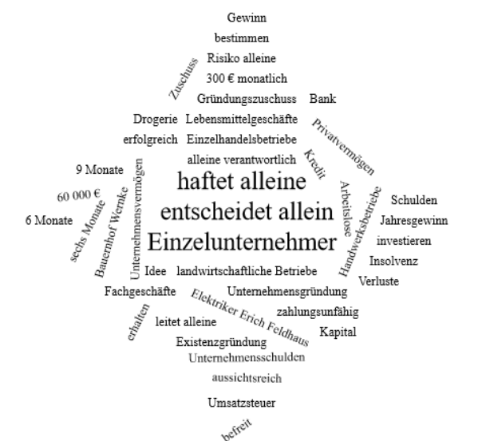

- Was kennzeichnet ein Einzelunternehmen? Nennen Sie mindestens drei Merkmale.
_____________________________________________________________________
_____________________________________________________________________
_____________________________________________________________________
- Nennen Sie mindestens vier Beispiele für ein Einzelunternehmen.
_____________________________________________________________________
__________________________________________________________________________________________________________________________________________
- Erklären Sie bitte den Begriff „Insolvenz“.
_____________________________________________________________________
_____________________________________________________________________
_____________________________________________________________________
_____________________________________________________________________
- Wie haftet der Einzelunternehmer im Falle einer Insolvenz?
_____________________________________________________________________
_____________________________________________________________________
_____________________________________________________________________
_____________________________________________________________________
- Was versteht man unter „Investition“?
_____________________________________________________________________
_____________________________________________________________________
_____________________________________________________________________
_____________________________________________________________________
- Ein Arbeitsloser möchte sich selbstständig machen. Welche Hilfen und Vergünstigungen kann er in Anspruch nehmen. Nennen Sie mindestens zwei.
_____________________________________________________________________
_____________________________________________________________________
_____________________________________________________________________
_____________________________________________________________________
_____________________________________________________________________
_____________________________________________________________________
- In welchem Fall muss ein Einzelunternehmer sich ins Handelsregister eintragen lassen?
_____________________________________________________________________
_____________________________________________________________________
_____________________________________________________________________
- Welche Vorteile und Verpflichtungen ergeben sich aus einem Eintrag ins Handelsregister?
_____________________________________________________________________
_____________________________________________________________________
_____________________________________________________________________
_____________________________________________________________________
_____________________________________________________________________
_____________________________________________________________________
- Was bedeutet das Kürzel „e.K.“?
_____________________________________________________________________
_____________________________________________________________________

